Условия в ДОУ для инвалидов и лиц с ограниченными возможностями.
Обеспечение доступа в здание образовательной организации инвалидов и лиц с ограниченными возможностями здоровья.
Конструктивные особенности здания МБДОУ детский сад № 17 не предусматривают наличие подъемников, устройства для закрепления инвалидных колясок, поручни внутри помещений, приспособления для туалета/душа, кровати и матрасы специализированного назначения иные приспособления, обеспечивающие доступ инвалидов и лиц с ограниченными возможностями здоровья (ОВЗ) в образовательной организации. Для того чтобы обеспечить доступ к зданию инвалидов и лиц с ограниченными возможностями здоровья людей, входная дверь оснащена специальной кнопкой вызова. 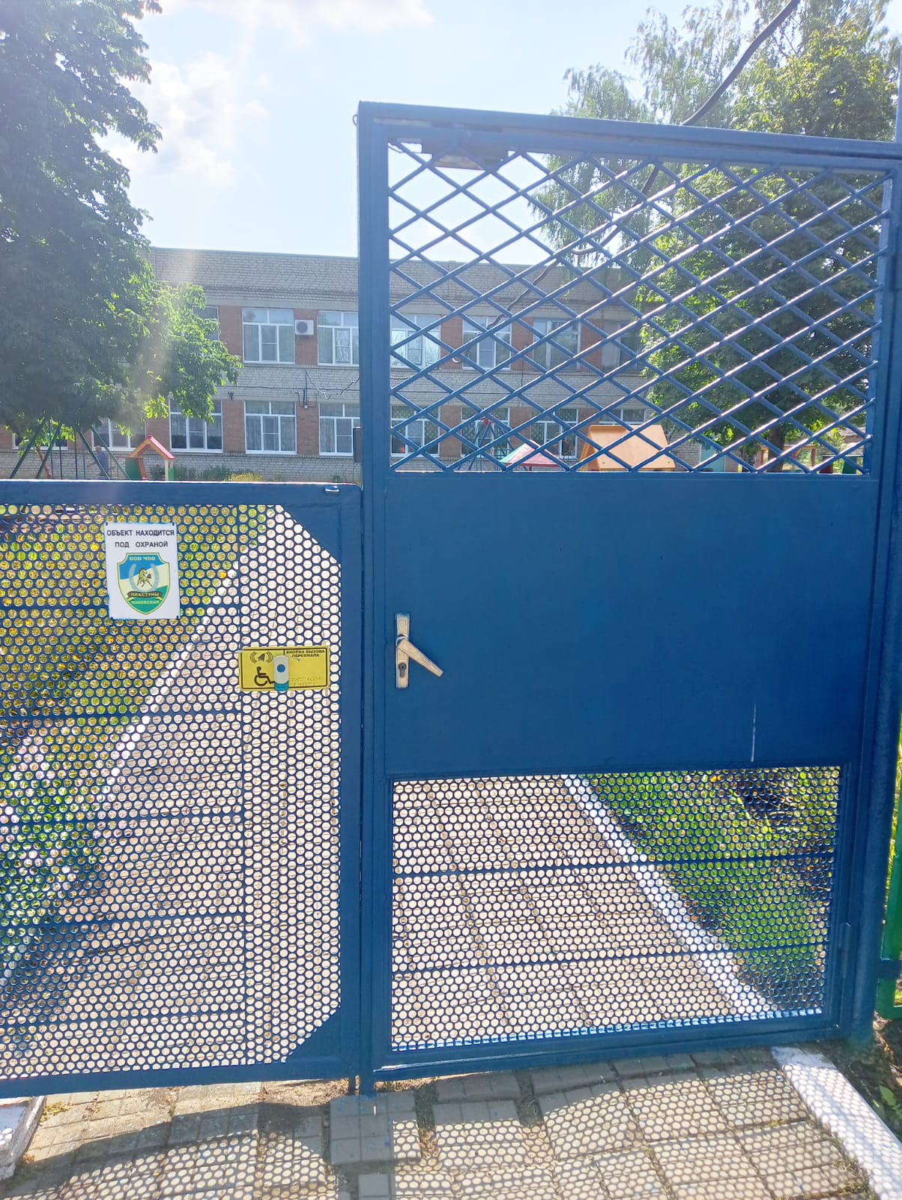
Доступ к кабинетам администрации, методическому и медицинскому кабинетам, туалету обеспечен посредством предоставления сопровождающего лица.
Территория МБДОУ детский сад № 17 асфальтирована, заложена тротуарной плиткой или имеет твердое покрытие.
Официальный сайт учреждения имеет версию сайта для слабовидящих.

